

KHOA KỸ THUẬT VÀ CÔNG NGHỆ

## BỘ MÔN CÔNG NGHỆ THÔNG TIN



CHUYÊN ĐỀ ASP.NET

# HỌC KỲ 4

**NĂM HỌC 2024**

**XÂY DỰNG WEBSITE QUẢNG B Á DU LỊCH BIỂN BA ĐỘNG**

**Giảng viên hướng dẫn:** ThS. Đoàn Phước Miền

### Sinh viên thực hiện

Họ và tên: Kim Từ Nhân

MSSV: 170122556

Lớp: DK22TTC8

*Trà Vinh, tháng 6 năm 2024.*

**NHẬN XÉT CỦA GIÁO VIÊN HƯỚNG DẪN**

......................................................................................................................................................

......................................................................................................................................................

......................................................................................................................................................

......................................................................................................................................................

......................................................................................................................................................

......................................................................................................................................................

......................................................................................................................................................

......................................................................................................................................................

......................................................................................................................................................

......................................................................................................................................................

......................................................................................................................................................

......................................................................................................................................................

......................................................................................................................................................

......................................................................................................................................................

......................................................................................................................................................

......................................................................................................................................................

......................................................................................................................................................

......................................................................................................................................................

......................................................................................................................................................

......................................................................................................................................................

......................................................................................................................................................

......................................................................................................................................................

......................................................................................................................................................

......................................................................................................................................................

......................................................................................................................................................

......................................................................................................................................................

......................................................................................................................................................

......................................................................................................................................................

......................................................................................................................................................

......................................................................................................................................................

......................................................................................................................................................

......................................................................................................................................................

......................................................................................................................................................

......................................................................................................................................................

......................................................................................................................................................

......................................................................................................................................................

......................................................................................................................................................

......................................................................................................................................................

......................................................................................................................................................

*Trà Vinh, ngày ….. tháng …… năm ……*

**Giáo viên hướng dẫn**

*(Ký tên và ghi rõ họ tên)*

**NHẬN XÉT CỦA THÀNH VIÊN HỘI ĐỒNG**

......................................................................................................................................................

......................................................................................................................................................

......................................................................................................................................................

......................................................................................................................................................

......................................................................................................................................................

......................................................................................................................................................

......................................................................................................................................................

......................................................................................................................................................

......................................................................................................................................................

......................................................................................................................................................

......................................................................................................................................................

......................................................................................................................................................

......................................................................................................................................................

......................................................................................................................................................

......................................................................................................................................................

......................................................................................................................................................

......................................................................................................................................................

......................................................................................................................................................

......................................................................................................................................................

......................................................................................................................................................

......................................................................................................................................................

......................................................................................................................................................

......................................................................................................................................................

......................................................................................................................................................

......................................................................................................................................................

......................................................................................................................................................

......................................................................................................................................................

......................................................................................................................................................

......................................................................................................................................................

......................................................................................................................................................

......................................................................................................................................................

......................................................................................................................................................

......................................................................................................................................................

......................................................................................................................................................

......................................................................................................................................................

......................................................................................................................................................

......................................................................................................................................................

......................................................................................................................................................

......................................................................................................................................................

*Trà Vinh, ngày ….. tháng …… năm ……*

**Thành viên hội đồng**

*(Ký tên và ghi rõ họ tên)*

**LỜI CẢM ƠN**

Lời đầu tiên em xin chân thành cảm ơn thầy Đoàn Phước Miền đã giảng dạy, truyền đạt cho em những kiến thức trong các buổi học trực tuyến của Trường Đại Học Trà Vinh.

Cám ơn cô quản lý học tập Nguyễn Thúy Nga đã hỗ trợ trong quá trình học tập trực tuyến tại website học tập trực tuyến của Trường Đại Học Trà Vinh.

Xin cảm ơn các bạn lớp DK22TTC8 đã luôn đồng hành cùng tôi trong suốt thời gian học tập môn “Chuyên đề ASP.NET” và hỗ trợ cho tôi trong quá trình làm báo cáo này.

Với sự hiểu biết tự tìm tòi của bản thân và quá trình giảng tận tình của giảng viên qua những buổi học trực tuyến em đã cố gắng hoàn thành báo cáo một cách tốt nhất, nhưng cũng không thể tránh được thiếu sót. Kính mong nhận được sự đóng góp ý kiến từ thầy Giảng Viên bộ môn để em có thể nâng cao và bổ sung thêm kiến thức cho bản thân, hoàn thiện báo cáo kết thúc môn học đạt kết quả tốt và hoản chỉnh hơn.

Em xin chân thành cảm ơn!

Trà Vinh, ngày tháng 6 năm 2024

Sinh viên thực hiện

**Kim Từ Nhân**

## MỤC LỤC

MỤC LỤC 4

DANH MỤC HÌNH ẢNH 5

TÓM TẮT 6

MỞ ĐẦU 8

CHƯƠNG 2: NGHIÊN CỨU LÝ THUYẾT 10

2.1 Cơ Sở Lý Thuyết 10

2.1.1 Kiến Trúc ASP.NET MVC 10

2.1.2 Entity Framework và Quản Lý Dữ Liệu 11

2.1.3 Bootstrap và Thiết Kế Giao Diện 11

2.1.4 Quản Lý Nội Dung 11

2.2 Lý Luận và Giả Thiết Khoa Học 12

2.2.1 Lý Luận Về Quản Lý Người Dùng 12

2.2.2 Giả Thiết Về Bảo Mật Hệ Thống 12

2.2.3 Lý Luận Về Trải Nghiệm Người Dùng (UX) 12

2.2.4 Giả Thiết Về Tính Mở Rộng và Bảo Trì 12

2.3 Phương Pháp Nghiên Cứu 13

2.3.1 Phân Tích Yêu Cầu 13

2.3.2 Thiết Kế Hệ Thống 13

2.3.3 Phát Triển và Kiểm Thử 13

2.3.4 Triển Khai và Đánh Giá 13

CHƯƠNG 3: ĐÁNH GIÁ KẾT QUẢ 14

3.1 Công Việc Nghiên Cứu Đã Tiến Hành 14

3.2 Kết Quả Nghiên Cứu Khoa Học 14

3.2.1 Chức năng của admin: 15

3.2.2 Giao diện người dùng 18

3.3 Hồ Sơ Thiết Kế và Cài Đặt 21

3.4 Kết Luận 21

4.1 Kết Quả Đạt Được 22

4.2 Những Đóng Góp Mới 22

4.3 Đề Xuất Mới 23

CHƯƠNG 5: HƯỚNG PHÁT TRIỂN 24

5.1 Mở Rộng Tính Năng 24

5.2 Tối Ưu Hiệu Suất 24

5.3 Nâng Cao Bảo Mật 24

5.4 Cải Tiến Trải Nghiệm Người Dùng 24

5.5 Khả Năng Tích Hợp và Mở Rộng 25

DANH MỤC TÀI LIỆU THAM KHẢO 26

## DANH MỤC HÌNH ẢNH

Hình 2.1.1 1 Mô hình MVC 11

Hình 3.2.1 1 Giao diện đăng nhập của admin 16

Hình 3.2.1 2 Hình Giao diện quản trị viên 17

Hình 3.2.1 3 Giao diện thêm bài viết 17

Hình 3.2.1 4 Giao diện thay đổi thông tin giới thiệu 18

Hình 3.2.1 5 Giao diện thay đổi thông tin liên hệ 18

Hình 3.2.1 6 Giao diện thay đổi thông tin chính sách bảo mật 18

Hình 3.2.1 7 Giao diện thay đổi thông tin trang website 19

Hình 3.2.2 1 Giao diện trang chủ 19

Hình 3.2.2 2 Giao diện trang giới thiệu 20

Hình 3.2.2 3 Giao diện trang liên hệ 20

Hình 3.2.2 4 Giao diện trang chính sách bảo mật 21

## TÓM TẮT

Dự án "Website Quảng Bá Du Lịch Biển Ba Động" được thực hiện nhằm xây dựng một nền tảng trực tuyến giúp quảng bá các điểm du lịch nổi tiếng tại Biển Ba Động. Mục tiêu chính của dự án là cung cấp thông tin hữu ích và cập nhật cho du khách, đồng thời tạo ra một kênh truyền thông hiệu quả để thúc đẩy du lịch tại khu vực này.

Để triển khai dự án, nhóm đã lựa chọn kiến trúc ASP.NET MVC làm nền tảng phát triển ứng dụng. Đây là kiến trúc phổ biến trong việc phát triển các ứng dụng web hiện đại, cho phép chia nhỏ ứng dụng thành các thành phần riêng biệt, giúp dễ dàng quản lý và bảo trì. Các công nghệ chủ chốt được sử dụng bao gồm ASP.NET Core 8 MVC cho phần backend, Entity Framework và LINQ để quản lý dữ liệu, cùng với Bootstrap để thiết kế giao diện người dùng.

Thiết kế cơ sở dữ liệu: Nhóm đã sử dụng SQL Server Express để xây dựng cơ sở dữ liệu cho ứng dụng, với các bảng quan trọng như Người dùng, Bài đăng, Trang, và Cài đặt. Cơ sở dữ liệu được thiết kế để đảm bảo tính toàn vẹn và dễ dàng mở rộng khi cần thiết.

Quản lý người dùng và bài đăng: Các lớp mô hình (Model) được tạo ra để đại diện cho các thực thể trong ứng dụng. Nhóm đã sử dụng Entity Framework và LINQ để xây dựng các phương thức truy cập dữ liệu, thực hiện các thao tác CRUD (Create, Read, Update, Delete) một cách hiệu quả.

Xây dựng giao diện: Với mục tiêu mang đến một trải nghiệm người dùng thân thiện và hiện đại, Bootstrap được lựa chọn để phát triển giao diện. Giao diện được thiết kế sao cho phù hợp với nhiều loại thiết bị, từ máy tính để bàn đến điện thoại di động.

Chức năng quản trị viên: Một khu vực quản trị riêng dành cho quản trị viên (Admin) đã được phát triển, cho phép họ quản lý người dùng, bài đăng, trang, và cài đặt hệ thống. Chức năng đăng nhập bảo mật cũng được tích hợp để đảm bảo chỉ có quản trị viên mới có thể truy cập vào các tính năng quản trị.

Dự án đã đạt được nhiều kết quả đáng kể. Trước hết, giao diện chính của website đã được hoàn thiện, bao gồm trang chủ, trang bài viết, và trang quản lý, với thiết kế hiện đại, thân thiện với người dùng. Chức năng quản lý nội dung hoạt động hiệu quả, cho phép quản trị viên dễ dàng tạo mới, chỉnh sửa, và xóa bài viết, trang, và người dùng.

Ngoài ra, tính năng bảo mật của hệ thống cũng đã được kiểm tra và hoạt động ổn định, đảm bảo rằng chỉ có quản trị viên mới có thể truy cập vào khu vực quản trị. Những kết quả này cho thấy dự án đã thành công trong việc xây dựng một hệ thống website quản lý nội dung mạnh mẽ và hiệu quả cho Biển Ba Động.

## MỞ ĐẦU

Biển Ba Động là một trong những điểm du lịch nổi tiếng của Việt Nam, với cảnh quan thiên nhiên đẹp và nhiều tiềm năng phát triển du lịch. Tuy nhiên, hiện tại chưa có nhiều nền tảng trực tuyến hiệu quả để quảng bá và cung cấp thông tin chi tiết về khu vực này. Điều này tạo ra cơ hội để phát triển một website chuyên về quảng bá du lịch Biển Ba Động, giúp du khách dễ dàng tiếp cận thông tin và thúc đẩy ngành du lịch địa phương. Do đó, việc xây dựng "Website Quảng Bá Du Lịch Biển Ba Động" là cần thiết và mang lại nhiều giá trị thực tiễn.

Mục đích chính của đề tài là xây dựng một hệ thống website chuyên nghiệp nhằm quảng bá và cung cấp thông tin về du lịch tại Biển Ba Động. Website sẽ là nơi cung cấp các bài viết giới thiệu, hình ảnh, và các bài đăng liên quan đến các điểm tham quan, dịch vụ du lịch tại khu vực này. Bên cạnh đó, dự án còn hướng tới việc tạo ra một kênh liên lạc giữa du khách và các dịch vụ du lịch, từ đó góp phần thúc đẩy du lịch địa phương phát triển.

Đối tượng nghiên cứu của đề tài bao gồm các công nghệ và phương pháp phát triển web như ASP.NET Core MVC, Entity Framework, LINQ, và Bootstrap. Ngoài ra, nghiên cứu cũng tập trung vào việc thiết kế cơ sở dữ liệu, phát triển các chức năng quản lý nội dung, và tạo ra một giao diện người dùng thân thiện.

Phạm vi nghiên cứu của đề tài bao gồm các khía cạnh kỹ thuật liên quan đến việc phát triển một ứng dụng web hoàn chỉnh. Cụ thể, dự án sẽ tập trung vào việc:

Phân tích và thiết kế hệ thống: Xác định các yêu cầu của hệ thống, thiết kế kiến trúc và cơ sở dữ liệu.

Phát triển website: Xây dựng các chức năng chính như quản lý nội dung, hệ thống người dùng, và giao diện người dùng.

Triển khai và kiểm thử: Đảm bảo website hoạt động ổn định, đáp ứng các yêu cầu về bảo mật và hiệu suất.

**CHƯƠNG 1: TỔNG QUAN**

Biển Ba Động, nằm tại tỉnh Trà Vinh, là một địa điểm du lịch hấp dẫn với cảnh quan thiên nhiên hoang sơ, bãi biển dài và các hoạt động du lịch đa dạng. Tuy nhiên, mặc dù có tiềm năng lớn, việc quảng bá du lịch cho khu vực này vẫn chưa được thực hiện một cách hiệu quả. Thiếu thông tin chi tiết và kênh truyền thông mạnh mẽ khiến cho nhiều du khách tiềm năng chưa biết đến hoặc chưa tiếp cận được đầy đủ các dịch vụ và điểm đến tại Biển Ba Động.

Để giải quyết vấn đề này, dự án sẽ tập trung vào việc xây dựng một website quảng bá du lịch dành riêng cho Biển Ba Động. Website này không chỉ cung cấp thông tin chi tiết về các địa điểm du lịch, dịch vụ, và trải nghiệm tại khu vực mà còn tạo ra một nền tảng giúp kết nối du khách với các dịch vụ địa phương. Bên cạnh đó, website cũng sẽ đóng vai trò như một kênh truyền thông mạnh mẽ, giúp nâng cao nhận thức và thúc đẩy lượng khách du lịch đến với Biển Ba Động.

Dự án sẽ khai thác các công nghệ hiện đại như ASP.NET Core MVC, Entity Framework, và Bootstrap để phát triển một hệ thống website hoàn chỉnh. Hệ thống sẽ bao gồm các chức năng quản lý nội dung, quản lý người dùng, và giao diện người dùng thân thiện, đáp ứng nhu cầu của cả du khách lẫn các nhà cung cấp dịch vụ du lịch.

Như vậy, dự án không chỉ giải quyết vấn đề thiếu hụt thông tin và kênh quảng bá cho Biển Ba Động mà còn góp phần thúc đẩy phát triển du lịch bền vững tại khu vực này.

# CHƯƠNG 2: NGHIÊN CỨU LÝ THUYẾT

## 2.1 Cơ Sở Lý Thuyết

### 2.1.1 Kiến Trúc ASP.NET MVC

MVC (Model-View-Controller) là một mô hình kiến trúc phần mềm được sử dụng rộng rãi trong phát triển web. Trong kiến trúc MVC:

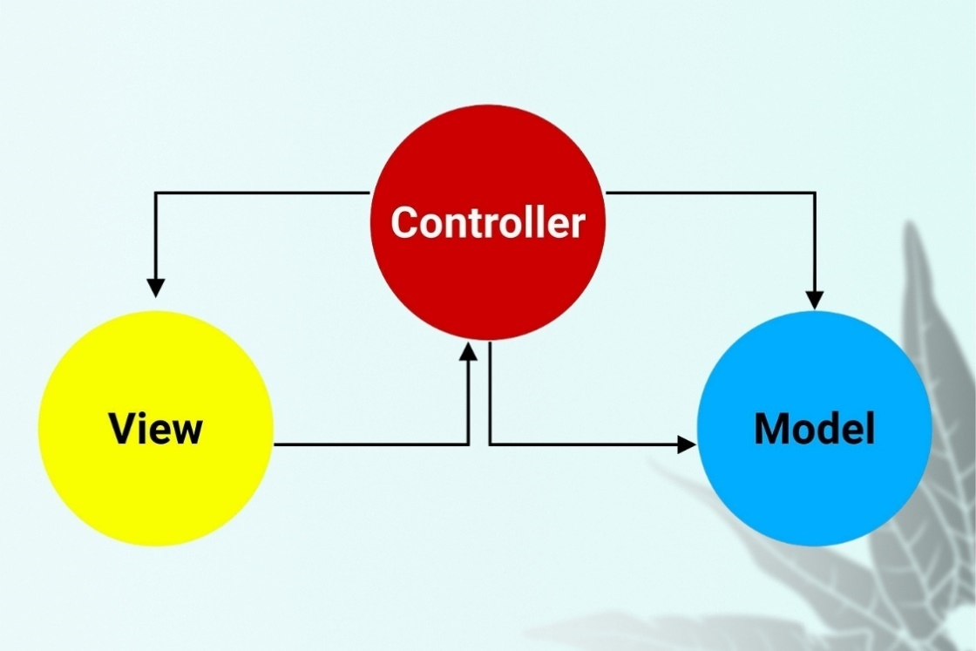

Hình 2.1.1 Mô hình MVC

Model: Đại diện cho các lớp chứa dữ liệu và logic nghiệp vụ. Model chịu trách nhiệm quản lý dữ liệu và thao tác với cơ sở dữ liệu thông qua ORM (Object-Relational Mapping). Trong dự án này, Entity Framework được sử dụng để xây dựng các model và xử lý dữ liệu cho các thực thể như Người dùng, Bài đăng, và Trang.

View: Là thành phần chịu trách nhiệm hiển thị dữ liệu và giao diện người dùng. View nhận dữ liệu từ Model thông qua Controller và render ra giao diện cuối cùng cho người dùng. Trong dự án này, Razor view engine được sử dụng để xây dựng các giao diện động, đồng thời Bootstrap được tích hợp để tạo ra các giao diện hiện đại và responsive.

Controller: Điều khiển luồng dữ liệu giữa Model và View, nhận và xử lý các yêu cầu từ người dùng, sau đó trả về kết quả tương ứng. Controller trong ASP.NET MVC có nhiệm vụ nhận các yêu cầu HTTP, gọi các phương thức từ Model để xử lý dữ liệu, và chọn View phù hợp để hiển thị kết quả cho người dùng.

Sự tách biệt giữa ba thành phần này giúp việc phát triển ứng dụng trở nên rõ ràng, dễ bảo trì và mở rộng.

### 2.1.2 Entity Framework và Quản Lý Dữ Liệu

Entity Framework (EF) là một công cụ ORM mạnh mẽ giúp kết nối các đối tượng trong ứng dụng với cơ sở dữ liệu. EF giúp tự động hóa các công việc như tạo, đọc, cập nhật và xóa (CRUD) dữ liệu, đồng thời hỗ trợ các truy vấn phức tạp bằng cách sử dụng LINQ. Trong dự án này, EF được sử dụng để quản lý dữ liệu của các thực thể trong ứng dụng, bao gồm Người dùng, Bài đăng, Trang, và các Cài đặt khác.

### 2.1.3 Bootstrap và Thiết Kế Giao Diện

Bootstrap là một framework CSS phổ biến, cung cấp các thành phần giao diện sẵn có như nút bấm, form, bảng và các layout responsive. Sử dụng Bootstrap giúp quá trình thiết kế giao diện người dùng trở nên nhanh chóng và đồng bộ, đảm bảo tính tương thích với nhiều loại thiết bị khác nhau. Trong dự án này, Bootstrap giúp tạo ra một giao diện hiện đại, thân thiện với người dùng, đồng thời dễ dàng tùy chỉnh theo nhu cầu của người dùng.

### 2.1.4 Quản Lý Nội Dung

Quản lý nội dung là một yếu tố quan trọng trong các hệ thống web, đặc biệt với các website cung cấp thông tin như website du lịch. Trong dự án này, hệ thống quản lý nội dung bao gồm các chức năng tạo, chỉnh sửa, và xóa các bài đăng, trang thông tin và các yếu tố khác liên quan đến nội dung quảng bá du lịch Biển Ba Động. Việc quản lý này được thực hiện thông qua các mô hình dữ liệu và phương thức truy vấn của Entity Framework, đồng thời được hỗ trợ bởi các quy trình quản trị trong hệ thống.

## 2.2 Lý Luận và Giả Thiết Khoa Học

### 2.2.1 Lý Luận Về Quản Lý Người Dùng

Quản lý người dùng là một trong những khía cạnh quan trọng của hệ thống web, đặc biệt là khi hệ thống có nhiều vai trò người dùng khác nhau như Quản trị viên và Người dùng thông thường. Trong dự án này, hệ thống quản lý người dùng được thiết kế để phân biệt rõ ràng giữa quyền hạn của Quản trị viên và Người dùng thông thường, đảm bảo rằng mỗi loại người dùng chỉ có quyền truy cập vào các phần tương ứng của hệ thống.

### 2.2.2 Giả Thiết Về Bảo Mật Hệ Thống

Một giả thiết quan trọng trong dự án là việc sử dụng các cơ chế bảo mật như xác thực, phân quyền sẽ đảm bảo ngăn chặn các truy cập trái phép vào hệ thống quản trị viên. Bảo mật được thực hiện thông qua mã hóa mật khẩu, xác thực người dùng, và kiểm soát quyền truy cập vào các khu vực quản trị, nhằm đảm bảo tính bảo mật cao nhất cho hệ thống.

### 2.2.3 Lý Luận Về Trải Nghiệm Người Dùng (UX)

Trải nghiệm người dùng (UX) là một yếu tố quan trọng quyết định sự thành công của một website. Dự án này giả định rằng việc sử dụng Bootstrap để thiết kế giao diện sẽ giúp nâng cao trải nghiệm người dùng bằng cách cung cấp giao diện trực quan, dễ sử dụng và tương thích với nhiều thiết bị khác nhau.

### 2.2.4 Giả Thiết Về Tính Mở Rộng và Bảo Trì

Giả thiết khác trong dự án là việc áp dụng kiến trúc MVC và các mô hình dữ liệu của Entity Framework sẽ giúp hệ thống dễ dàng mở rộng và bảo trì trong tương lai. Sự tách biệt rõ ràng giữa các thành phần trong ứng dụng sẽ giúp giảm thiểu xung đột, đồng thời cho phép các thay đổi hoặc cập nhật có thể được thực hiện một cách hiệu quả mà không ảnh hưởng đến toàn bộ hệ thống.

## 2.3 Phương Pháp Nghiên Cứu

### 2.3.1 Phân Tích Yêu Cầu

Quá trình phân tích yêu cầu bao gồm việc thu thập các yêu cầu từ khách hàng và người dùng cuối, sau đó chuyển đổi chúng thành các yêu cầu kỹ thuật cụ thể cho hệ thống. Phân tích yêu cầu giúp xác định rõ ràng các tính năng cần thiết của website, các thực thể dữ liệu cần thiết, và cách tổ chức giao diện người dùng.

### 2.3.2 Thiết Kế Hệ Thống

Thiết kế hệ thống dựa trên kết quả phân tích yêu cầu, trong đó hệ thống được xây dựng theo kiến trúc MVC. Việc thiết kế bao gồm tạo các mô hình dữ liệu trong Entity Framework, xây dựng giao diện với Bootstrap, và phát triển các controller để xử lý logic nghiệp vụ.

### 2.3.3 Phát Triển và Kiểm Thử

Quá trình phát triển hệ thống bao gồm việc triển khai các tính năng theo từng bước, bắt đầu từ các tính năng cơ bản đến các tính năng phức tạp hơn. Sau mỗi bước phát triển, hệ thống sẽ được kiểm thử kỹ lưỡng để đảm bảo tính ổn định và hoạt động đúng yêu cầu. Việc kiểm thử bao gồm kiểm thử chức năng, kiểm thử giao diện, và kiểm thử bảo mật.

### 2.3.4 Triển Khai và Đánh Giá

Sau khi hoàn thiện và kiểm thử, hệ thống được triển khai trên máy chủ và đánh giá hiệu quả hoạt động. Quá trình đánh giá bao gồm kiểm tra hiệu suất, khả năng đáp ứng, và tính bảo mật của hệ thống. Dựa trên các kết quả đánh giá, các điều chỉnh cần thiết sẽ được thực hiện để đảm bảo hệ thống hoạt động ổn định và đáp ứng tốt các yêu cầu đặt ra.

# CHƯƠNG 3: ĐÁNH GIÁ KẾT QUẢ

## 3.1 Công Việc Nghiên Cứu Đã Tiến Hành

Trong quá trình thực hiện dự án, các công việc chính bao gồm:

Phân Tích Yêu Cầu: Thu thập và phân tích các yêu cầu từ người dùng và khách hàng, xác định các tính năng chính của hệ thống, như quản lý nội dung, đăng nhập quản trị viên, và quản lý người dùng.

Thiết Kế Hệ Thống: Dựa trên kiến trúc MVC, hệ thống được thiết kế với các thành phần rõ ràng, bao gồm Model để quản lý dữ liệu, View để hiển thị giao diện người dùng, và Controller để xử lý logic nghiệp vụ.

Phát Triển Phần Mềm: Phát triển các chức năng chính của hệ thống, bao gồm việc tích hợp Entity Framework để quản lý dữ liệu, sử dụng Bootstrap cho thiết kế giao diện, và xây dựng các bộ điều khiển cho các tác vụ quản lý nội dung và người dùng.

Kiểm Thử: Hệ thống được kiểm thử toàn diện, bao gồm kiểm thử chức năng để đảm bảo các tính năng hoạt động đúng yêu cầu, kiểm thử giao diện để đảm bảo tính tương thích và thân thiện với người dùng, và kiểm thử bảo mật để đảm bảo hệ thống an toàn trước các tấn công.

Triển Khai: Sau khi hoàn thiện và kiểm thử, hệ thống đã được triển khai lên máy chủ, sẵn sàng cho việc sử dụng bởi quản trị viên và người dùng cuối.

## 3.2 Kết Quả Nghiên Cứu Khoa Học

Dự án "Website Quảng Bá Du Lịch Biển Ba Động" đã đạt được những kết quả sau:

Thiết Kế Giao Diện Thân Thiện và Hiện Đại: Giao diện của website được thiết kế theo phong cách hiện đại, sử dụng Bootstrap để đảm bảo tính thẩm mỹ và tương thích với nhiều thiết bị, từ máy tính để bàn đến điện thoại di động.

Áp Dụng Kiến Trúc MVC: Hệ thống được xây dựng theo mô hình MVC, giúp phân tách rõ ràng giữa dữ liệu, logic nghiệp vụ và giao diện, tạo điều kiện thuận lợi cho việc bảo trì và mở rộng hệ thống trong tương lai.

Đảm Bảo Tính Bảo Mật: Hệ thống đã được trang bị các biện pháp bảo mật như xác thực và phân quyền người dùng, mã hóa mật khẩu, và kiểm soát truy cập, đảm bảo dữ liệu người dùng được bảo vệ an toàn.

Hệ thống cho phép quản trị viên tạo, chỉnh sửa, và xóa nội dung một cách dễ dàng. Người dùng có thể đăng ký, đăng nhập, và quản lý các bài đăng của mình. Cụ thể như sau:

### 3.2.1 Chức năng của admin:

Admin có thể đăng nhập bằng tài khoản Supper admin để quản lý thông tin của trang website, cũng như có thể tạo một tài khoản cho admin khác.

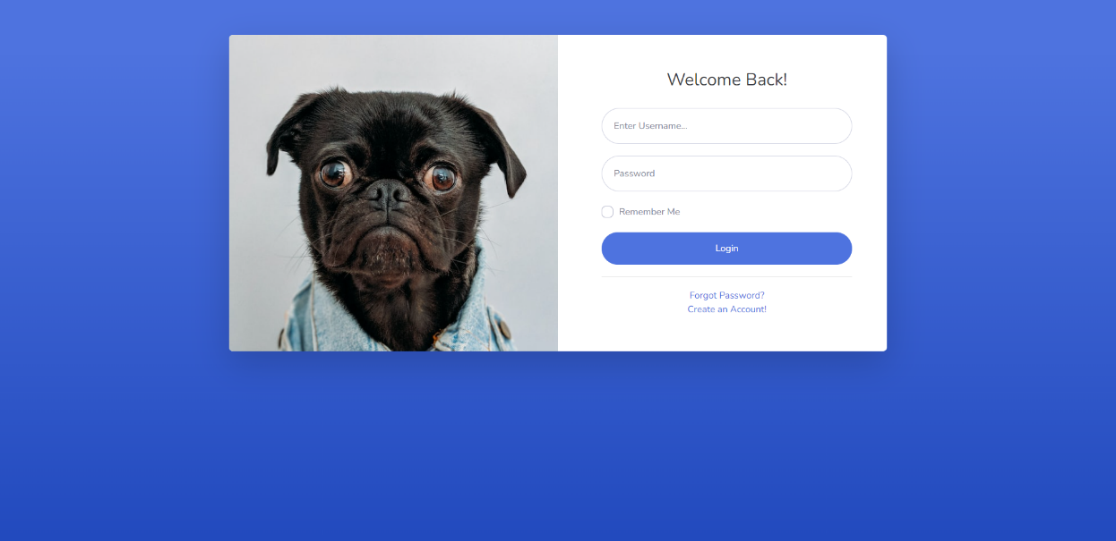

Hình 3.2.1 Giao diện đăng nhập của admin

Sau khi đăng nhập thành công, sẽ vào được giao diện chính của quyền quản trị.

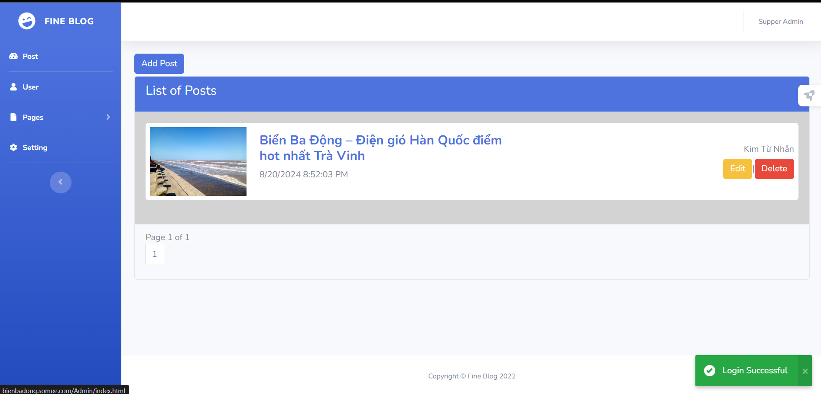

Hình 3.2.1 Hình Giao diện quản trị viên

Người quản trị có thể thêm, chỉnh sửa và xoá bài viết tại tag Post.

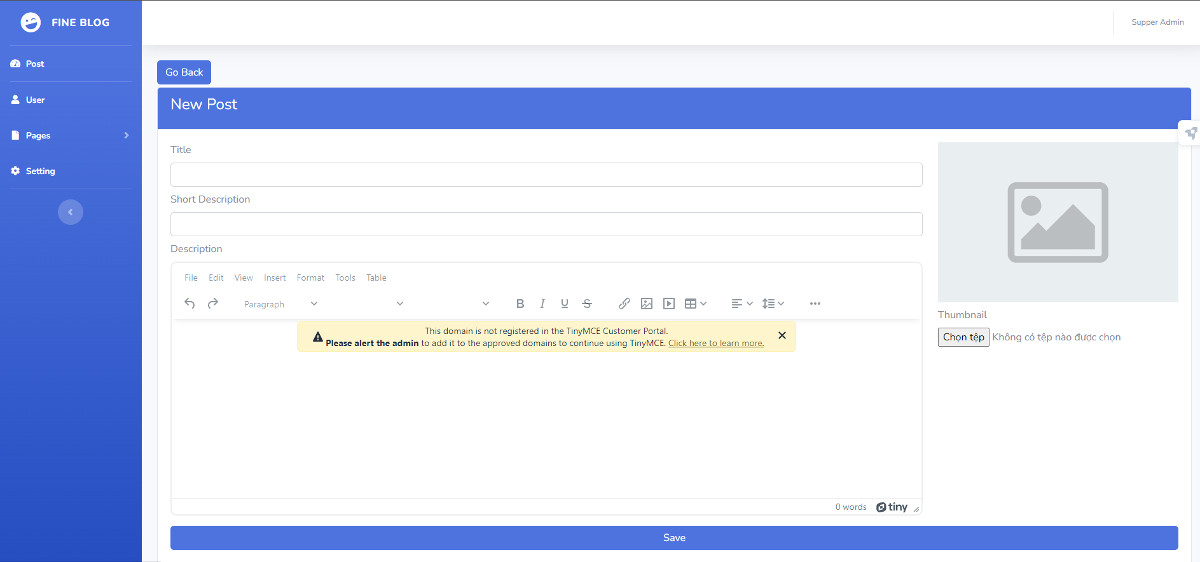

Hình 3.2.1 Giao diện thêm bài viết

Ngoài ra, người quản trị có thể thay đổi thông tin của trang website, trang giới thiệu, thông tin liên hệ cho trang website của mình để đảm bảo thông tin luôn mới mẻ, thu hút người xem tại tag Pages.

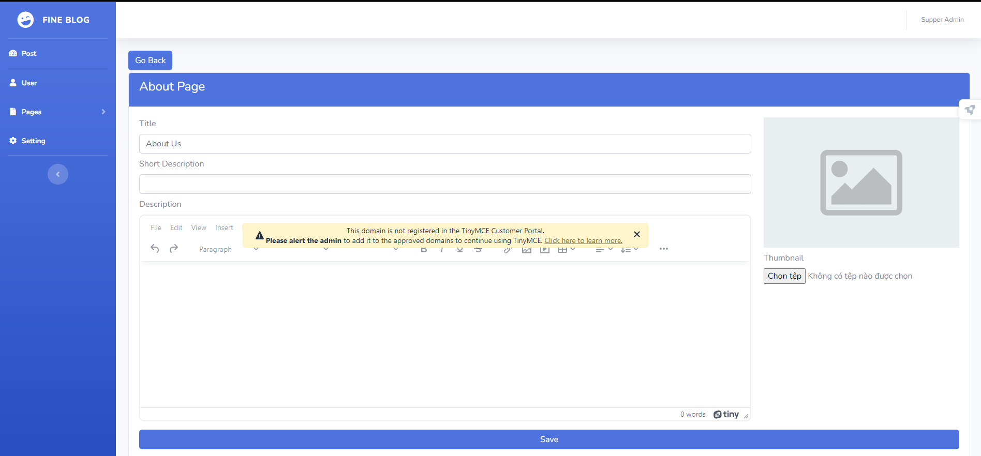

Hình 3.2.1 4 Giao diện thay đổi thông tin giới thiệu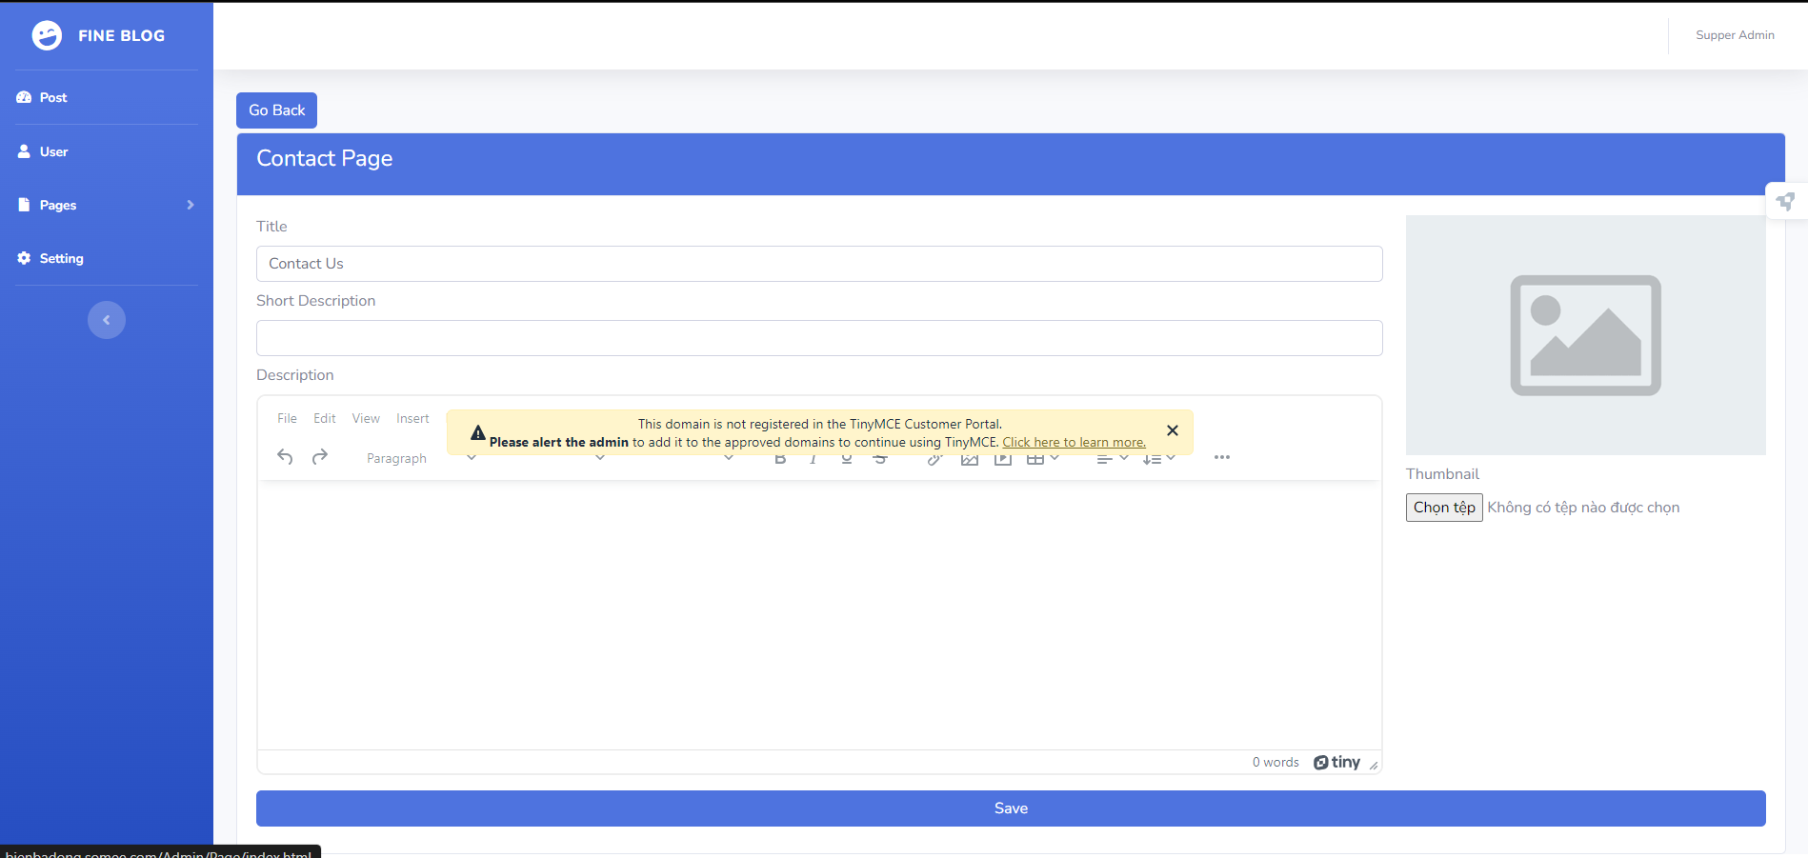

Hình 3.2.1 Giao diện thay đổi thông tin liên hệ

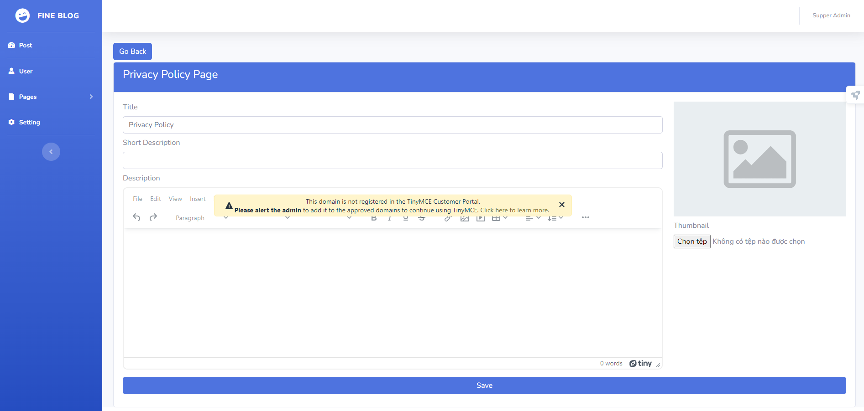

Hình 3.2.1 Giao diện thay đổi thông tin chính sách bảo mật

Người quản trị cũng có thể thay đổi thông tin trang website của mình dể thông tin luôn chạy theo xu hướng và không bị tụt hậu.

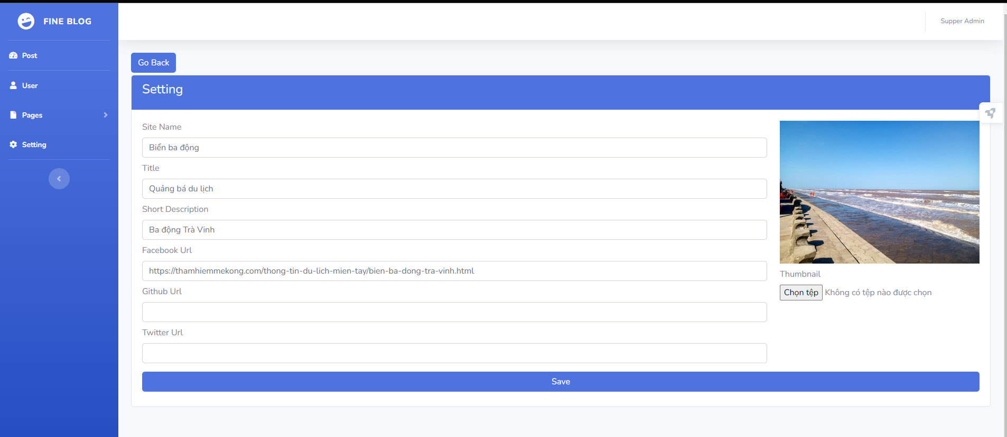

Hình 3.2.1 Giao diện thay đổi thông tin trang website

### 3.2.2 Giao diện người dùng

### 1

Hình 3.2.2 Giao diện trang chủ

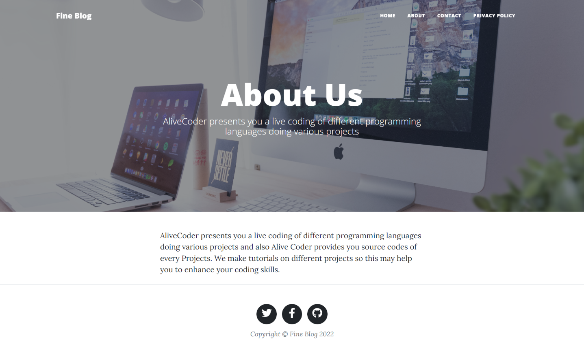

Hình 3.2.2 Giao diện trang giới thiệu

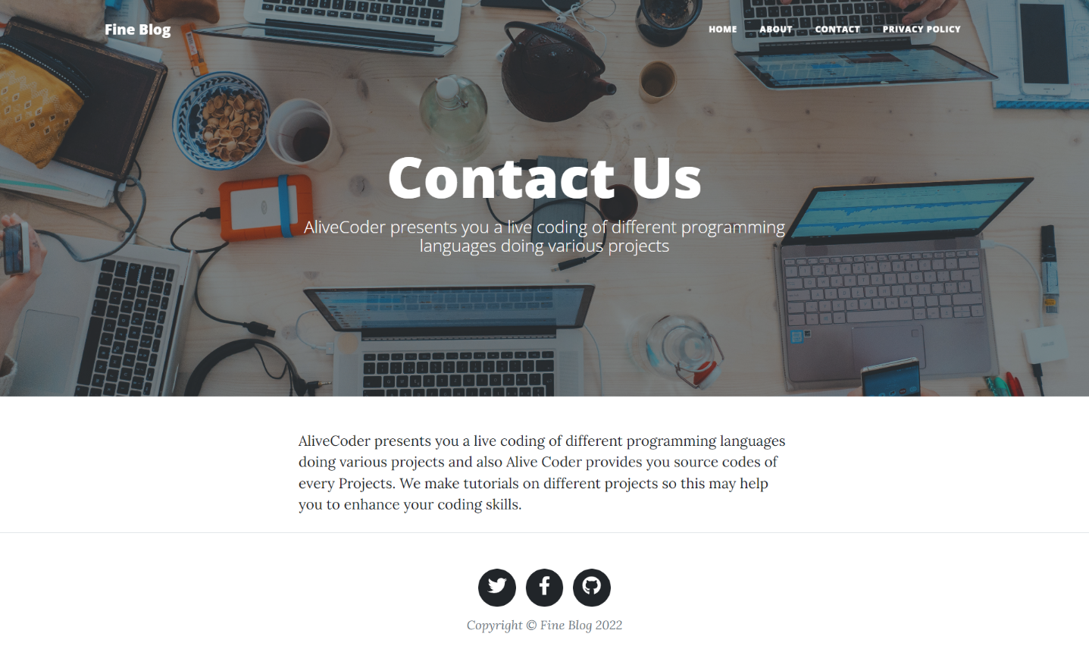

Hình 3.2.2 Giao diện trang liên hệ

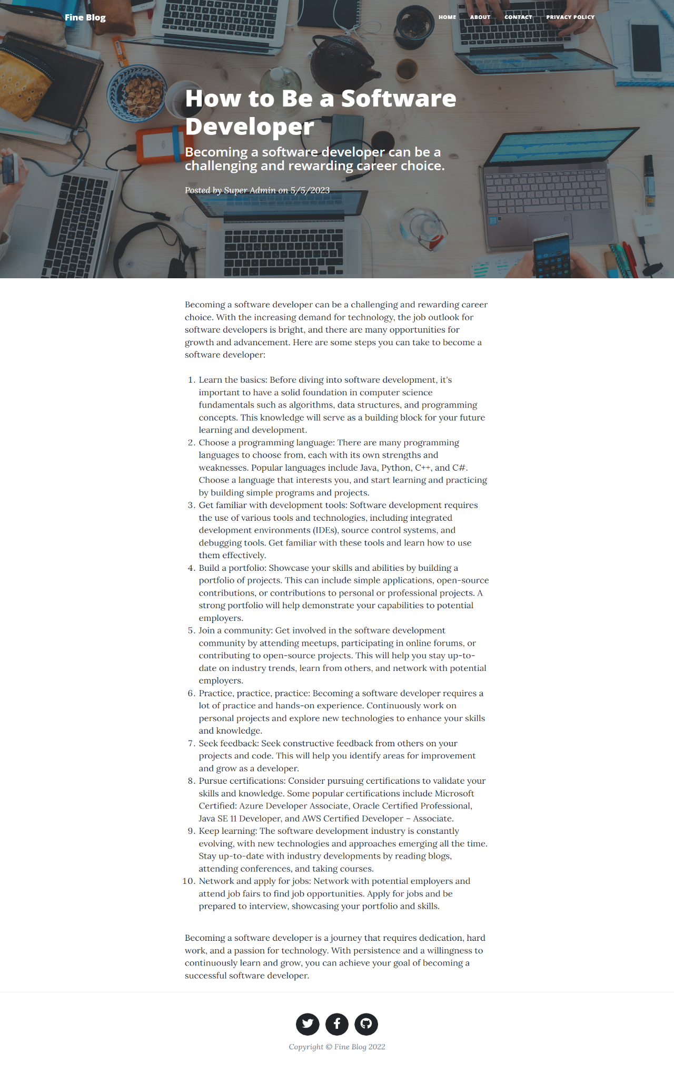

Hình 3.2.2 Giao diện trang chính sách bảo mật

## 3.3 Hồ Sơ Thiết Kế và Cài Đặt

Dự án đã tuân theo mô hình kiến trúc MVC và sử dụng các công nghệ sau để thiết kế và cài đặt hệ thống:

Kiến Trúc MVC: Hệ thống được phân tách thành các thành phần Model, View, và Controller. Mỗi thành phần được thiết kế để đảm nhiệm một vai trò cụ thể trong hệ thống, giúp giảm thiểu sự phụ thuộc lẫn nhau và tạo điều kiện thuận lợi cho việc bảo trì.

Entity Framework: Được sử dụng để quản lý dữ liệu trong hệ thống. Các mô hình dữ liệu (Models) được xây dựng để phản ánh các thực thể trong cơ sở dữ liệu, và các thao tác CRUD được thực hiện thông qua Entity Framework.

Bootstrap: Được sử dụng để thiết kế giao diện người dùng. Giao diện của hệ thống được xây dựng trên các thành phần sẵn có của Bootstrap, giúp tiết kiệm thời gian phát triển và đảm bảo tính thẩm mỹ của website.

Quy Trình Cài Đặt: Hệ thống được triển khai trên máy chủ web ASP.NET, với cấu hình cơ sở dữ liệu sử dụng SQL Server. Các bước cài đặt bao gồm cấu hình môi trường phát triển, cài đặt các gói phụ thuộc, và triển khai cơ sở dữ liệu.

## 3.4 Kết Luận

Quá trình thực hiện dự án đã mang lại những kinh nghiệm quý báu trong việc phát triển ứng dụng web theo mô hình kiến trúc MVC, từ khâu phân tích yêu cầu đến triển khai hệ thống. Hệ thống "Website Quảng Bá Du Lịch Biển Ba Động" đã hoàn thiện với các tính năng đầy đủ, giao diện hiện đại, và đảm bảo tính bảo mật cao, đáp ứng được các yêu cầu đã đề ra từ đầu dự án.

**CHƯƠNG 4: KẾT LUẬN**

## 4.1 Kết Quả Đạt Được

Dự án "Website Quảng Bá Du Lịch Biển Ba Động" đã hoàn thành với các kết quả đáng kể:

Phát Triển Thành Công Hệ Thống Website: Website đã được xây dựng và triển khai với đầy đủ các tính năng như quản lý nội dung, đăng nhập cho quản trị viên, và quản lý người dùng. Hệ thống hoạt động ổn định và đáp ứng tốt các yêu cầu đặt ra.

Ứng Dụng Kiến Trúc MVC Hiệu Quả: Việc áp dụng mô hình kiến trúc MVC đã giúp phân tách rõ ràng các thành phần của hệ thống, tạo điều kiện thuận lợi cho việc bảo trì và mở rộng hệ thống trong tương lai.

Thiết Kế Giao Diện Thân Thiện: Giao diện của website được thiết kế theo hướng hiện đại, thân thiện với người dùng, và tương thích tốt trên nhiều thiết bị khác nhau.

Bảo Mật Hệ Thống: Các biện pháp bảo mật đã được triển khai và kiểm thử kỹ lưỡng, đảm bảo an toàn cho dữ liệu người dùng và toàn bộ hệ thống.

Đưa trang website lên hosting somee.com với đường dẫn: http://bienbadong.somee.com/

## 4.2 Những Đóng Góp Mới

Dự án không chỉ đạt được các mục tiêu đề ra mà còn mang lại những đóng góp quan trọng:

Phát Triển Một Hệ Thống Quản Lý Nội Dung Đầy Đủ Chức Năng: Hệ thống có khả năng đáp ứng tốt các nhu cầu quản lý nội dung cho một website quảng bá du lịch, hỗ trợ tối đa cho người quản trị trong việc quản lý thông tin.

Xây Dựng Quy Trình Phát Triển Theo MVC: Dự án đã thực hiện thành công mô hình MVC, từ đó cung cấp một khung phát triển chuẩn mực cho các dự án web tương tự trong tương lai.

## 4.3 Đề Xuất Mới

Dựa trên những kết quả đã đạt được, một số đề xuất phát triển thêm trong tương lai bao gồm:

Mở Rộng Tính Năng: Nghiên cứu và phát triển thêm các tính năng mới như tích hợp mạng xã hội, hỗ trợ đa ngôn ngữ, và tối ưu hóa trải nghiệm người dùng.

Nâng Cao Bảo Mật: Tiếp tục nghiên cứu và áp dụng các biện pháp bảo mật tiên tiến hơn, đảm bảo an toàn tối đa cho hệ thống trước các mối đe dọa bảo mật ngày càng tinh vi.

Tối Ưu Hiệu Suất: Tìm kiếm các giải pháp để tối ưu hóa hiệu suất của hệ thống, đảm bảo khả năng xử lý tốt khi lượng truy cập tăng cao.

Những kết quả và đóng góp này không chỉ mang lại giá trị cho dự án mà còn mở ra những hướng phát triển mới cho các dự án tương tự trong tương lai.

# CHƯƠNG 5: HƯỚNG PHÁT TRIỂN

## 5.1 Mở Rộng Tính Năng

Tích Hợp Mạng Xã Hội: Phát triển tính năng chia sẻ nội dung trên các nền tảng mạng xã hội như Facebook, Instagram, và Twitter. Điều này sẽ giúp tăng cường khả năng tiếp cận của website và thu hút thêm nhiều người dùng.

Hỗ Trợ Đa Ngôn Ngữ: Nghiên cứu và phát triển tính năng hỗ trợ đa ngôn ngữ để phục vụ cho người dùng từ nhiều quốc gia khác nhau, đặc biệt là du khách quốc tế muốn tìm hiểu về Biển Ba Động.

Hệ Thống Gợi Ý Tour: Xây dựng một hệ thống gợi ý tour dựa trên lịch sử duyệt web và sở thích của người dùng. Hệ thống này sẽ giúp người dùng dễ dàng tìm được các tour du lịch phù hợp với nhu cầu của họ.

## 5.2 Tối Ưu Hiệu Suất

Cải Thiện Thời Gian Tải Trang: Nghiên cứu và áp dụng các kỹ thuật tối ưu hóa để giảm thời gian tải trang, đặc biệt khi lượng truy cập tăng cao. Điều này bao gồm việc tối ưu hóa cơ sở dữ liệu, sử dụng các kỹ thuật nén dữ liệu, và cải thiện tốc độ xử lý của máy chủ.

Sử Dụng Bộ Nhớ Đệm (Caching): Áp dụng các giải pháp bộ nhớ đệm để tăng tốc độ truy cập dữ liệu, giảm tải cho máy chủ và nâng cao trải nghiệm người dùng.

## 5.3 Nâng Cao Bảo Mật

Bảo Mật Dữ Liệu Người Dùng: Tiếp tục nghiên cứu và áp dụng các biện pháp bảo mật tiên tiến hơn để bảo vệ dữ liệu người dùng, bao gồm mã hóa dữ liệu nhạy cảm và xác thực nhiều yếu tố (MFA).

Phát Hiện và Ngăn Chặn Tấn Công: Xây dựng các giải pháp phát hiện và ngăn chặn các hình thức tấn công phổ biến như SQL Injection, Cross-Site Scripting (XSS), và Distributed Denial of Service (DDoS).

## 5.4 Cải Tiến Trải Nghiệm Người Dùng

Tối Ưu Giao Diện Người Dùng (UI/UX): Liên tục cập nhật và cải tiến giao diện người dùng để nâng cao trải nghiệm người dùng, bao gồm cải thiện tính thân thiện với thiết bị di động và nâng cao khả năng điều hướng trang.

Phân Tích Hành Vi Người Dùng: Tích hợp các công cụ phân tích hành vi người dùng để thu thập dữ liệu về cách người dùng tương tác với website. Từ đó, đưa ra các cải tiến dựa trên dữ liệu thực tế nhằm nâng cao trải nghiệm người dùng.

## 5.5 Khả Năng Tích Hợp và Mở Rộng

Tích Hợp Với Hệ Thống Khác: Nghiên cứu và phát triển khả năng tích hợp với các hệ thống quản lý nội dung (CMS) khác hoặc các nền tảng thương mại điện tử để mở rộng khả năng của website.

Phát Triển Ứng Dụng Di Động: Xây dựng một ứng dụng di động đồng bộ với website để mang lại trải nghiệm tiện lợi hơn cho người dùng, đặc biệt khi họ đang di chuyển.

Những hướng phát triển này không chỉ giúp hệ thống "Website Quảng Bá Du Lịch Biển Ba Động" trở nên hoàn thiện hơn mà còn đáp ứng được các nhu cầu ngày càng đa dạng của người dùng, đồng thời mở ra nhiều cơ hội phát triển và mở rộng hệ thống trong tương lai.

# DANH MỤC TÀI LIỆU THAM KHẢO

|  |  |
| --- | --- |
| [1] | Microsoft, "learn.microsoft.com," ASP.NET documentation, 2024. [Online].  Available: https://learn.microsoft.com/en-us/aspnet/core/?view=aspnetcore-8.0. |
| [2] | TopDev, "Mô hình MVC (Model-View-Controller) là gì?," Mô hình MVC  (Model-View-Controller) là gì?, 2021. [Online].  Available: https://topdev.vn/blog/kien-truc-model-view-controller. |
| [3] | T. Nguyen, "Biển Ba Động," Biển Ba Động - điểm du lịch hấp dẫn bật nhất tại Trà Vinh, 2023. [Online]. Available: https://www.traveloka.com/vi-vn/explore/destination/bien-ba-dong/301507. |
| [4] | P. N. Quý, "ASP .NET MVC - Phần 1: Tạo ứng dụng ASP .NET MVC đầu tiên," ASP .NET MVC - Phần 1: Tạo ứng dụng ASP .NET MVC đầu tiên, 2024. [Online]. Available: https://viblo.asia/p/asp-net-mvc-phan-1-tao-ung-dung-asp-net-mvc-dau-tien-bJzKmW66l9N. |
| [5] | imic.edu.vn, "Lập trình C#.NET-Mô hình MVC trong ASP.NET MVC," Lập trình C#.NET-Mô hình MVC trong ASP.NET MVC, 2024. [Online]. Available: https://www.imic.edu.vn/tin-tuc-cong-nghe/3155/lap-trinh-c-net-mo-hinh-mvctrong-asp-net-mvc.html. |
| [6] | tenten.vn, "Bootstrap là gì?," Bootstrap là gì?, 2024. [Online]. Available: https://tenten.vn/tin-tuc/bootstrap-la-gi/. |
| [7] | N. H. Dũng, "Entity framework là gì?," Entity framework là gì?, 2021. [Online]. Available: https://bizfly.vn/techblog/entity-framework-la-gi.html. |
| [8] | LaoTu, "LINQ," LINQ, 2020. [Online]. Available: https://codelearn.io/sharing/linq-la-gi-va-no-hoat-dong-nhu-the-nao. |

# PHỤ LỤC